27. týden  4. 3. – 8. 3. 2024 | Co mám zvládnout tento týden? | Jak se mi  dařilo?
ČESKÝ JAZYK  ČTENÍ A PSANÍ | Čtu si ze své knížky.
 | V centrech aktivit plním zadané úkoly z českého jazyka.
 | Píši příběh podle zadaných kritérií.
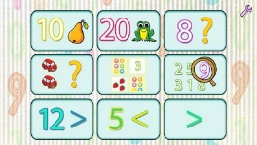  MATEMATIKA | Počítám do 80 (porovnám čísla, sečtu je a odečtu).
 | V centrech aktivit plním zadané úkoly z matematiky.
 | Vytvořím střih pro jeviště. Násobím 10.
PRVOUKA | Výprava do části Prahy 8 – Střížkov.
 | Určím, kolik je hodin – výstupní práce.
ANGLICKÝ JAZYK | Reaguji slovně i svými aktivitami na anglické pokyny.
 | Procvičuji slovíčka.
MÁ VÝZVA
DOMÁCÍ PŘÍPRAVA | Každý den napíšu perem pečlivě, čitelně a správně dvě věty do Deníku. Mohu vypracovat dobrovolné úkoly z ČJ a M.  Nachystám si věci na čtvrteční výpravu.
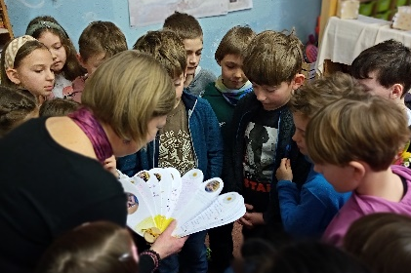
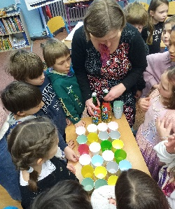
Milí rodiče a Objevitelé, děkuji vám všem za krásný narozeninový den. Děkuji za květiny, dobroty, přáníčka, dárečky, dort…..za to že někteří rodiče dorazili osobně. Byl, je a bude to pro mě nezapomenutelný zážitek.
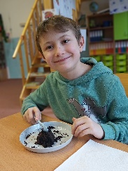
Každé úterý, až do 7. 5. budou ve třídě učit studentky pedagogické fakulty Kristýna, Iveta a Maruška. Výuku si v některých hodinách také povede studentka Anička, která s námi trávila zimní období. Moc si přejeme, aby se děvčatům u nás líbilo. V průběhu týdne prozkoumáme v centrech aktivit další část Prahy 8 – Střížkov. Ve čtvrtek se do této malé části Prahy 8 vypravíme. S sebou si ve čtvrtek vezměte kartičku do knihovny, kdyby byl čas, stavíme se v Libni. S sebou je potřeba vhodné sportovní oblečení a obutí podle počasí, batůžek, deník, penál, svačina, pití a pytlíček Objevitele. Chystané společné akce:
V úterý 12. 3. vyrazíme do Holešovic na interaktivní program Lovci znaků.
Cena 90,- Kč na účet nebo hotově do pondělí 11.3.
Úterý 12. 3. od 17:00 do cca 19:00 Lyžáková afterparty s promítáním fotek, videí, povídáním, hraním, zpíváním a zavzpomínáním si na společný lyžák. Za drobné občerstvení budeme rádi, pití zajistíme.
Čtvrtek 21. 3. jarně velikonoční dílna od 16:00 do cca 19:00 pokud bude dostatek proutků, pleteme pomlázky a velikonočně tvoříme. Velikonoční jarmark proběhne ve středu 27. 3. na školní zahradě.
Krásné předjarní březnové dny přeje Lucka a Alice.
Podpis dospěláka: Podpis Objevitele:

